Assemblée générale du Conseil Elzéar-Goulet
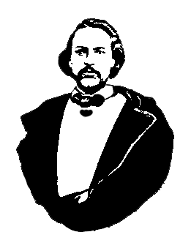
Le Conseil Elzéar-Goulet
Président: Marc Boyer Vice-président: Lucien Croteau Secrétaire: Rita Michaud Trésorier: Roger Hupé
Ainés: Frances Lemay et Roland Lavallée Jeunesse: Jonelle Hupé Historien: David Dandeneau Président-sortant: André Carrier
Adresse: 10 – 297 Enfield Cr., Saint- Boniface, Manitoba, R2H 1C1 Téléphone: 204.231.4020 Courriel: info@elzear-goulet.org
19 mars 2014 ◊ 19h30 ◊ Salle 1614 – édifice Marcel Desaultels, USB

- Ouverture de la réunion et prière
- Adoption de l’ordre du jour
- Adoption et suivi du procès-verbal du 13 novembre 2013
  - Auberge du Violon 2014 – mise à jour

- Rapport financier
- Activités de nos partenaires
  - L’Union nationale
  - La MMF
- Affaires nouvelles
  - Rapport : AGA de Winnipeg Region du 1 mars 2014
  - Mise à jour : Partenariat avec RéconciliACTION de l’USB
  - Achat des prix de présence
  - Affiches à l’USB pour promouvoir le Conseil
  - Prélèvement de fonds : Manitoba Lotteries
  - Renouveau du tombeau d’Elzéar-Goulet
  - Représentant.e jeunesse

- Tirage 50/50
- Tirage de prix de présence
- Ajournement

Rapport financier du 19 mars 2014
( 13 novembre 2013 au 19 mars 2014 )

Début de la période
État du compte-chèques le 13 novembre 2013 |  |  |  | 11,298.16$
Recettes
* 1) Dépôt (14 nov. 2013) – 50/50 et cotisations |  | 27.00$
* 2) Dépôt (16 jan. 2014) – 50/50 et cotisations |  | 109.00$
* Intérêts banquiers |  | 0.00$
Total recettes |  |  |  | 136.00$
(1) Total accessible |  |  |  | 11,434.16$
Déboursés
* #101 : Marc Boyer (13 nov. 2013) - goûter de la réunion |  | (35.01$)
* #102 : Auberge du Violon (13 nov.) – annonce 2014 |  | (250.00$)
* #103 : Pauline Turenne (15 jan. 2014) – AGA 2014 - gouter |  | (350.23$)
* #104 : Marc Boyer (15 jan.) – AGA 2014 – vin et jus |  | (106.61$)
* #105 : Marc Boyer (15 jan.) – avance pour gouter 2014 |  | (200.00$)
* #106 : RéconciliACTION (15 jan.) – soutient du groupe |  | (300.00$)
* AGA 2014 : Transfert au fond de réserve |  | (5,000.00$)
* Frais banquiers |  | (0.00$)
(2) Total des déboursés |  |  |  | (6,241.85$)
Fin de la période
(3) Solde du compte-chèques le 19 mars 2014 |  |  |  | 5,192.31$

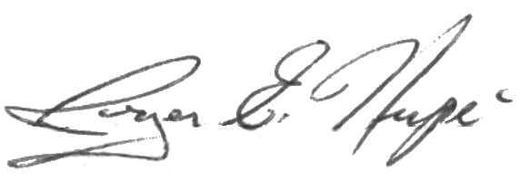

Rapport préparé et soumis par Roger Hupé :
Trésorier

